Приглашаем на работу врачей следующих специальностей:  - Детская эндокринология  - Акушерство и гинекология  - Кардиология  - Общая врачебная практика  - Отоларингология  - Офтальмология  - Педиатрия  - Рентгенология  - Терапия  - Травматология и ортопедия  - Хирургия  - Эндокринология  - Пульмонология  - Аллергология  - Детская кардиология  - Неврология  - Урология  - Функциональная диагностика  - Онкология  - Клиническая фармакология  средняя заработная плата врачей в поликлинике (в зависимости от объемов) составляет 60 000 руб.  Мощные диагностическая и лечебная базы, высококвалифицированные кадры, постоянный поиск и внедрение передовых технологий в диагностике, лечении, реабилитации, профилактике заболеваний, активное взаимодействие с СамГМУ – основа для реализации приоритетных планов и дальнейшего успешного развития поликлиники.  Наш адрес: г. Тольятти, ул. Свердлова, д.82,  Начальник отдела кадров, каб. 123  Телефон: 8 (8482) 37-48-69, 8(927)891-17-64  Телефон: приемная главного врача (8482) 37-40-40,  факс: (8482) 37-11-89, e-mail: mail@ polikl3.ru |  |  | ГБУЗ СО «Тольяттинская городская клиническая поликлиника №3»  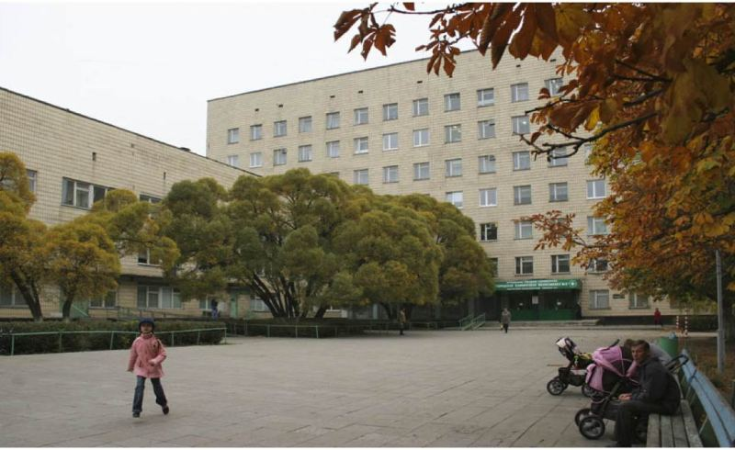  Государственное бюджетное учреждение здравоохранения Самарской области "Тольяттинская городская клиническая поликлиника №3" является крупнейшим амбулаторно-поликлиническим учреждением России и Самарской области, лауреат премии Поволжского клуба качества (2006 г.)  Поликлиника оказывает первичную медико-санитарную помощь населению численностью 291138 человек (в т.ч детей 67545ч.) по 45 специальностям.  Тольяттинская городская клиническая поликлиника №3 - это дружный коллектив, в котором работают 1295 высококвалифицированных специалиста: 400 врачей, из которых 104 имеют первую и высшие квалификационные категории, 1 заслуженный врач, 2 кандидата медицинских наук, 6 отличников здравоохранения; 895 средних медицинских работника, из них 298 имеют первую и высшую квалификационные категории, 31 медицинская сестра имеют высшее сестринское образование.  Приоритетными направлениями деятельности поликлиники являются:  - Обеспечение доступности качества медицинской помощи  - Развитие стационарозамещающих технологий  - Развитие профилактического направления, диспансеризации населения  - Непрерывное повышение квалификации медицинского персонала  - Снижение инфекционной заболеваемости путем проведения всеобщей иммунизации населения  В структуру поликлиники входят 7 амбулаторно-поликлинических комплексов и офис врачей общей практики, обслуживающие большую часть населения Автозаводского района г.о. Тольятти. В 2020г. открылись 2 новых АПК (для взрослого и детского населения), оснащенных новейшим медицинским оборудованием.
Ежедневно нашу поликлинику посещают более 9500 пациентов.  Первичная медико-санитарная помощь населению поликлиники организована по принципу общеврачебной практики, при этом постоянно совершенствуются специализированная амбулаторная помощь по: - неврологии - офтальмологии - отоларингологии - хирургии - урологии - проктологии - ортопедии - пульмонологии - эндокринологии - детской эндокринологии - гинекологии - кардиологии и т.д. Развернуты 156 койко-места дневных стационаров, работающих в две смены, по профилям: - терапевтический - неврологический - педиатрический - гастроэнтерологический - акушерско-гинекологический - хирургический Ежегодно здесь получают лечение более 5000 пациентов.  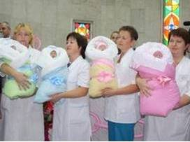  На базе поликлиники в 4-х женских консультациях успешно функционирует служба здоровья матери и ребенка.  В поликлинике с целью выявления социально-значимых и сердечно-сосудистых заболеваний успешно функционирует отделение медицинской профилактики, в рамках работы которого осуществляется программа диспансеризации отдельных групп взрослого населения. Эффективно работает отделение неотложной медицинской помощи.  В 2021г. в ГБУЗ СО « ТГКП №3» начал функционировать Центр амбулаторной онкологической помощи ( ЦАОП) для оказания онкологической помощи населению г.о.Тольятти. |  |  | ГБУЗ СО «ТГКП №3» является клинической базой Института последипломного образования Самарского государственного медицинского университета по подготовке врачей общей практики.  Молодым специалистам, принятым на работу в поликлинику предоставляется:  - В соответствии с Постановлением Правительства Самарской области от 27.11.2013 г. №674 Об утверждении государственной программы Самарской области « Развитие здравоохранения в Самарской области на 2014-2023г.» врачам, завершившим профессиональное обучение в том числе и в ординатуре и приступившим к работе в государственные учреждения здравоохранения Самарской области по наиболее востребованным специальностям – осуществляется выплата в виде единовременного пособия на обустройство в размере 200000 рублей (выплачивается без удержания суммы налога на доходы).  - В соответствии с Коллективным договором учреждения в течение года после окончания высшего учебного заведения, по следующим специальностям:  - участковый врач-терапевт,  - участковый врач-педиатр,  - врач общей практики:  - выплачиваются подъемные на обустройство в размере 57 500 рублей (с учетом удержания подоходного налога);  - в течение трех лет к ежегодному отпуску выдается дополнительное пособие в размере 25 000 рублей.  - Врачам предоставляется возможность последипломной переподготовки по наиболее востребованным специальностям за счёт средств поликлиники.

